PEDIDO DE INFORMAÇÕES 04/2017

Excelentíssimo Senhor Prefeito Municipal, Dr. Edmilson Busatto
Os Vereadores, abaixo signatários requerem após tramitação regimental e ouvido o Plenário, que Vossa Excelência encaminhe a esta Casa as seguintes informações:

- Cópia das notas ficais de aquisição das duas Retro Escavadeiras, onde possamos ver os valores, fornecedor, marca, potência, etc...
- Nos informe também o porquê não adquiriu somente uma Retro Escavadeira com melhor qualidade com maiores recursos, ao invés de duas de baixa qualidade e/ou podendo fazer a compra da segunda máquina, daqui alguns meses, criando maior flexibilidade financeira ao erário público municipal?

Mensagem Justificativa:

De posse das informações supracitadas poderemos melhor avaliar o desempenho administrativo do Município. Igualmente atender as demandas aos munícipes que tanto nos cobram.

Sem outro particular, colhemos a oportunidade para renovar os votos de respeito e consideração.

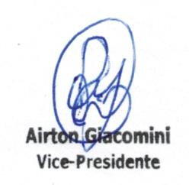
Atenciosamente,

Sala das Sessões, 27 de junho de 2017.
